
PROTOCOLO PARA ESTUDIANTES QUE INGRESAN ATRASADOS
Aplicación formativa, gradual y proporcional – Instituto Lautaro de Codegua

1. Objetivo
Establecer un procedimiento claro, preventivo y formativo para abordar el ingreso atrasado de estudiantes al establecimiento o a clases durante la jornada, resguardando la continuidad del proceso educativo, el registro objetivo de la situación, la comunicación con la familia y la aplicación gradual de las medidas establecidas en el Reglamento Interno.

2. Alcance
Este protocolo se aplica a estudiantes de todos los niveles del establecimiento, al inicio de la jornada escolar y durante el desarrollo de clases, talleres, actividades pedagógicas, actos institucionales o cualquier instancia educativa organizada por el Colegio.

3. Marco interno de referencia
El Reglamento Interno establece como deber del estudiante cumplir la jornada escolar e ingresar al centro educativo cinco minutos antes del toque de campana. La puerta se cerrará a la hora exacta, registrándose a los estudiantes atrasados antes de su ingreso a clases. Asimismo, los atrasos al inicio o durante la jornada se clasifican como falta leve y deben abordarse mediante medidas formativas, registros y acuerdos proporcionales.

4. Situaciones que activan el protocolo
- Ingreso posterior a la hora oficial de inicio de la jornada escolar.
- Ingreso tardío a una clase después de recreo, cambio de sala, actividad pedagógica o acto institucional.
- Reiteración de atrasos sin justificación del apoderado o sin antecedentes verificables.
- Atrasos asociados a desorganización, permanencia fuera de sala o incumplimiento de instrucciones de ingreso.

5. Criterios generales de actuación
La intervención deberá mantener un enfoque educativo, gradual y respetuoso. El atraso no debe transformarse en una barrera para el ingreso a clases ni utilizarse como motivo para exponer públicamente al estudiante. Toda medida deberá considerar edad, nivel educativo, contexto familiar, transporte, condiciones climáticas, salud, necesidades educativas, situaciones psicosociales, reiteración y antecedentes previamente comunicados por el apoderado.

6. Procedimiento de actuación
Etapa | Acción institucional | Responsable
1. Detección | El estudiante que ingresa atrasado debe presentarse en Dirección o con el funcionario designado antes de incorporarse a clases. | Dirección / Funcionario designado
2. Registro | Se registra fecha, hora, curso, motivo informado y si existe justificación del apoderado. El registro debe ser objetivo y sin juicios personales. | Docente en aula
3. Ingreso a clases | Una vez registrado, el estudiante ingresa a clases procurando no interrumpir el proceso pedagógico. No corresponde devolverlo a su hogar ni dejarlo sin atención. | Dirección / Docente de aula
4. Diálogo formativo | Se realiza una conversación breve y respetuosa orientada a la responsabilidad, puntualidad y reparación del tiempo pedagógico perdido. | Profesor jefe / Dirección
5. Primera medida | Ante atraso sin justificación, se suscribe compromiso escrito con el estudiante y se registra en libro de clases o instrumento institucional. | Profesor jefe / Dirección
6. Reiteración | Si la conducta persiste, se cita al apoderado para informar, recoger antecedentes y acordar acciones de apoyo y seguimiento. | Dirección / Profesor jefe

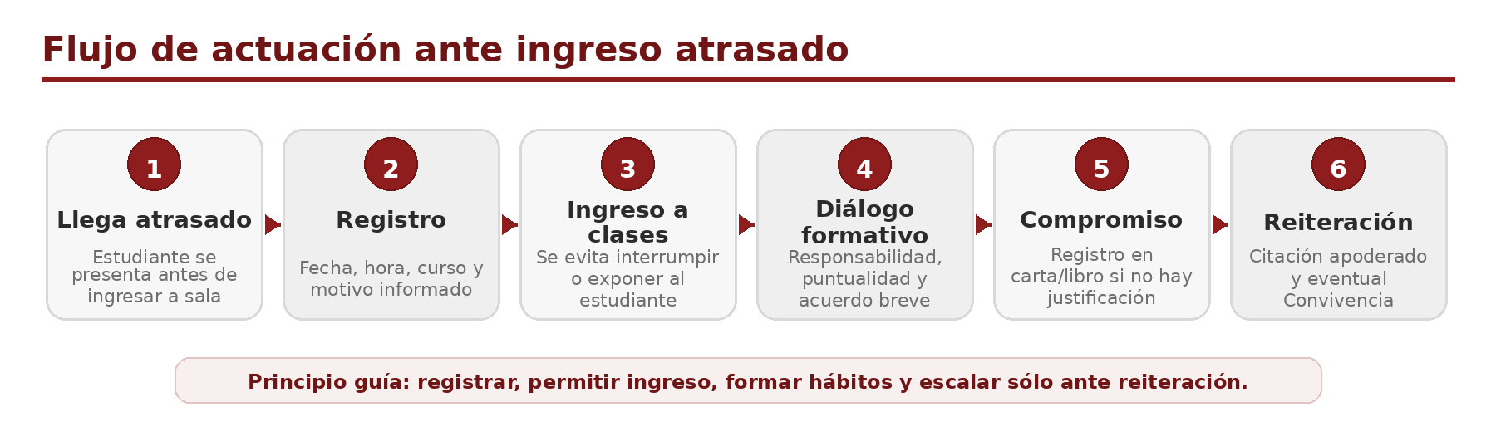
7. Medidas aplicables
Las medidas deben aplicarse de manera progresiva y proporcional, privilegiando la toma de conciencia y la asistencia regular a clases. Para el atraso como falta leve corresponde compromiso escrito con el estudiante y registro institucional. Si la conducta persiste, corresponde citación de apoderado para establecer acuerdos. Cuando exista reincidencia de la misma falta durante el año, el caso podrá ser derivado a Convivencia Escolar conforme a la progresión establecida en el Reglamento Interno.

8. Acciones de apoyo y seguimiento
- Revisión del registro de atrasos por curso y estudiante, con foco preventivo y no sólo sancionatorio.
- Entrevista breve con estudiante para identificar causas: traslado, rutina de sueño, organización familiar, salud, motivación escolar u otros factores.
- Acuerdo familia–escuela con acciones concretas: hora de salida del hogar, apoyo del apoderado, uso de agenda, seguimiento semanal o derivación si corresponde.
- Derivación a Convivencia Escolar, Psicología, orientación o redes externas cuando los atrasos reiterados se vinculen con factores psicosociales, negligencia, desregulación o riesgo de vulneración de derechos.

9. Responsables
Estamento | Función dentro del protocolo
Funcionario designado | Registrar atrasos, autorizar ingreso, informar reiteraciones y citar al apoderado cuando corresponda.
Docente en aula | Permitir el ingreso, registrar si corresponde y resguardar la continuidad pedagógica.
Profesor/a jefe | Monitorear reiteraciones, entrevistar al estudiante y coordinar acuerdos con la familia.
Convivencia Escolar | Apoyar casos reiterados, evaluar factores psicosociales y proponer medidas de acompañamiento.
Dirección | Resolver situaciones excepcionales, revisar casos complejos y asegurar aplicación proporcional del reglamento.

10. Medidas que no corresponden
No corresponde impedir el ingreso al establecimiento, devolver al estudiante a su hogar, negar evaluaciones, aplicar medidas humillantes, exponerlo ante sus pares o sancionar sin registro ni posibilidad de entregar antecedentes. El atraso debe ser abordado como una oportunidad de formación en responsabilidad y hábitos escolares.

11. Cierre del procedimiento
El procedimiento se considerará cerrado cuando el estudiante regularice su puntualidad, cumpla los acuerdos establecidos o se determine un plan de acompañamiento activo. Toda intervención deberá resguardar la dignidad del estudiante, la confidencialidad de los antecedentes y la continuidad de su trayectoria educativa.

